**Формування 2-х імпульсів заданої довжини**

Дану задачу можна вирішити, наприклад, з використанням двох тригерів.

DD2

Скидання

S

D

C

R

1

3

DD1

T

1

22

t1

t2

C

S

D

R

DD3

T

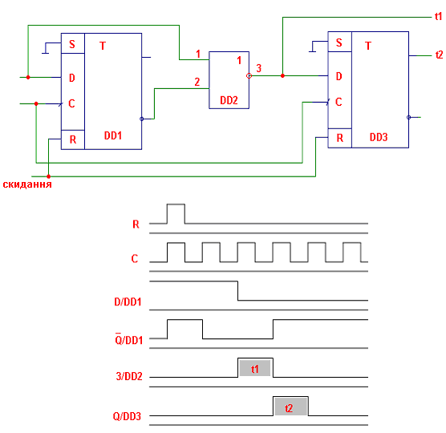

Рис. 97. Затримка з використанням двох тригерів

Дана схема (Рис. 97) забезпечує вирішення поставленої задачі, але довжини імпульсів τ1 і τ2 однакові і дорівнюють періоду синхросигналу. При зміні частоти синхросигналу τ1 і τ2 будуть змінені. По апаратним витратам в даній схемі доданий один елемент АБО-НЕ.

Інший варіант вирішення задачі – за допомогою тригера і лічильника (Рис. 98).

fвх

t1

t2

Скидання

S

D

C

R

DD2

T

DD1

1

DD5

1

C

S

D

R

DD6

T

CT2

**.  
.  
.**

Q0

&

Qn

Q1

DD7

DD8

R

+1

CT2

**.  
.  
.**

Q0

&

Qn

Q1

DD3

DD4

R

+1

Рис. 98. Затримка з використанням тригера і лічильника

По сигналу «скидання» через DD1 і DD2 (Рис. 99) тригери встановлюються у початковий стан. Виходи $\overline{Q}$ тригерів забезпечують встановлення лічильника в нульовий стан, так як в початковому стані на них встановлений високий рівень. Наявність одиниці на входах R лічильників блокує їх. Лічба по вхідній частоті почнеться тільки за умови, якщо на R буде низький рівень. Після зняття скидання подається негативний перехід на вхід C DD2, що забезпечує встановлення високого рівня на виході Q і низького на виході $\overline{Q}$ схеми DD2. Такий стан DD2 забезпечує режим лічби для схеми DD3. Довжина сигналу τ1 визначається дешифруванням виходів Q0, Q1, … Qn за допомогою схеми DD4. Після дешифрування скидається DD2. По цьому скиданню скидається і сигнал Q на виході DD2.

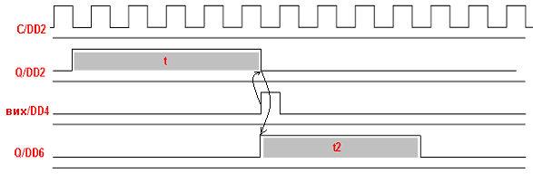

Рис. 99. Часова діаграма до схеми на рис. 98

При негативному переході на виході Q DD2 виконується встановлення тригера DD6 в одиничний стан і починається режим лічби на DD7. Довжина сигналу τ2 визначається дешифруванням сигналу на виходах DD7. При заданій комбінації за допомогою DD8 виконується скидання тригера DD6 і встановлення DD7 у нульовий стан.

Переваги схеми: τ1 і τ2 можуть бути різної довжини, але довжина їх пропорційна періоду вхідної частоти. Зміна частоти для всього пристрою призводить до зміни довжини сигналів τ1 та τ2.

Недолік: додаткові апаратні витрати.